揭秘自免领域的“网红因子”：IL-17，为何成为全球药企争抢的黄金靶点？

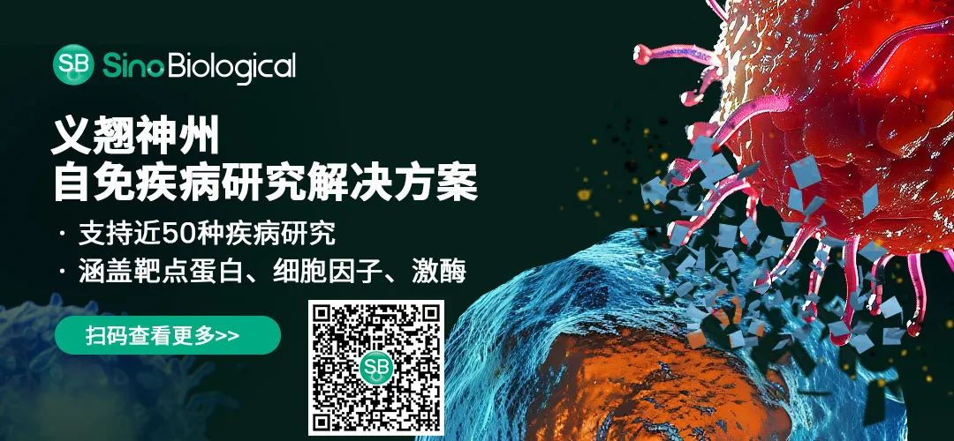

01导读
Th1和Th2细胞是T细胞研究的基础，但科研人员一直困扰于为何阻断Th1/Th2通路后，自身免疫性疾病的炎症仍持续存在？
时间回溯到2005年，董晨教授在《Nature Immunology》期刊提出T细胞的第三个亚群——Th17细胞，以分泌IL-17为标志。这一发现打破了传统Th1/Th2细胞理论对免疫反应解释的局限，彻底改写免疫学教科书。
IL-17的发现不仅解决一直困扰科研人员的炎症机制难题，还为自免疾病药物开发开辟了新的研究方向。自2014年首个IL-17A单抗司库奇尤（Secukinumab）获批以来，全球已有7款IL-17相关药物获批上市，用于治疗银屑病、强直性脊柱炎、化脓性汗腺炎等。
自免疾病是免疫系统误将自身抗原识别为“入侵者”而引发的一类疾病，种类繁多，目前超过100种。靶向免疫细胞蛋白、细胞因子的生物制剂，以及蛋白激酶的小分子抑制剂，是自免疾病治疗的常用药物。

02 IL-17家族：免疫系统的“特种兵”
白介素17（IL-17）家族现在有6个结构相关的细胞因子组成：IL-17A、IL-17B、IL-17C、IL-17D、IL-17E（即IL-25）和IL-17F。
IL-17受体由5种共享SEFIR结构域的亚单位组成，分别为：IL-17RA、IL-17RB、IL-17RC、IL-17RD和IL-17RE。IL-17RA是大部分受体的共同亚单位，特有CBAD结构域。
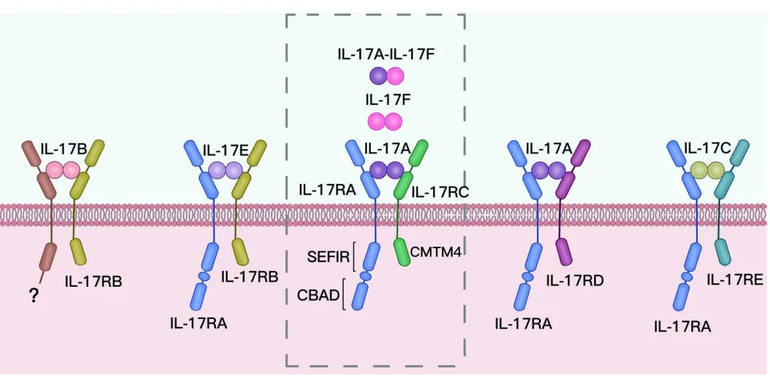
IL-17家族谱（源自文献：doi: 10.1038/s41392-023-01620-3）
除了Th17细胞产生IL-17外，自然杀伤T细胞、CD8 T细胞、γδ T细胞、树突状细胞、巨噬细胞、固有淋巴细胞等也能产生这类细胞因子。此外，有研究发现，髓细胞（如中性粒细胞）在炎症信号的刺激下也可能产生IL-17。
IL-17家族成员既相互独立又紧密协作，在免疫系统中扮演着多样化的“角色”。IL-17分泌到细胞外后，与特定的受体（IL-17R）结合，从而进行信号转导。
IL-17A和IL-17F这对家族“双子星”结构相似度55%，是炎症反应和自免疾病中的“主力军”。它们以同源二聚体或异源二聚体的形式，与IL-17RA和IL-17RC受体复合物结合，激活下游信号通路，引发一系列免疫反应。
IL-17A在控制许多真菌和细菌感染方面具有不可替代的作用，但它也是许多自免疾病和炎症性疾病中的关键致病细胞因子。IL-17F与IL-17A的功能有重叠之处，也有一些不同。例如在治疗银屑病时，同时阻断IL-17A和IL-17F比单独阻断IL-17A更有效，但会增加口腔念珠菌病的发病率。
2019年董晨团队发现孤儿受体IL-17RD直接结合IL-17A，而不是IL-17F或IL-17A/F二聚体，证明IL-17RD是IL-17A的功能性受体，有助于开发靶向策略来治疗IL-17A相关的免疫疾病。
IL-17B和IL-17E（也称为IL-25）主要通过IL-17RB受体发挥作用。IL-17B具有抗炎特性，可限制结肠和过敏性哮喘中的炎症。而IL-17E可增强肺部的2型细胞因子和嗜酸性粒细胞反应，可能是介导过敏性气道疾病的细胞因子。
IL-17C与IL-17RA/E复合物结合传递信号。在应对肠道病原体时，能够促进促炎细胞因子和抗菌肽的产生。IL-17C还能促进肺部的中性粒细胞增多和炎症基因表达。
IL-17D的功能还在探索中，初步研究表明它参与抗病毒免疫反应。2021年董晨团队发现肠上皮细胞来源的IL-17D通过与受体CD93结合，在调节固有淋巴细胞功能并维持肠道稳态中发挥关键作用。
总之，IL-17家族成员是一类功能多样的促炎细胞因子，在宿主免疫防御、组织修复、炎症性疾病发病机制以及癌症进展等重要过程中发挥着不可或缺的作用。IL-17已成为宿主抵御黏膜感染的关键细胞因子，同时也是多种自免和炎症性疾病的主要致病细胞因子及药物靶点。

03 IL-17：自免疾病的“幕后推手”
IL-17在炎症过程中发挥重要作用。IL-17分泌失调会导致自免疾病和组织损伤。在自免疾病中，由感染或无菌炎症引起损伤相关分子模式（DAMPs），激活先天免疫细胞，通过自身抗原、IL-1β或IL-23激活Th17、CD8 T、ILC3s、γδT17等细胞，促进IL-17的分泌。IL-17与TNF结合后作用于上皮细胞，进而促进炎症。IL-17还激活促炎细胞因子和MMPs的产生，这些物质介导组织损伤和炎症，进而导致自免疾病发生。
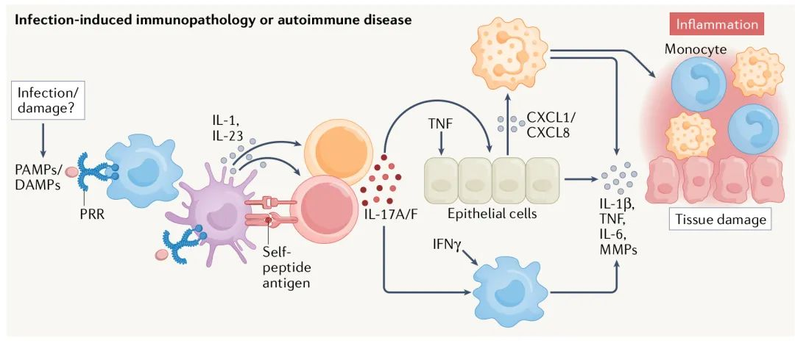
IL-17介导自免疾病的分子机制（源自文献：doi: 0.1038/s41577-022-00746-9）

多种自免疾病的发生发展与IL-17相关，如银屑病、类风湿性关节炎、多发性硬化症、系统性红斑狼疮、强直性脊柱炎、炎症性肠病、克罗恩病等。
IL-17在相关自免疾病中作用机制：
1银屑病（Ps）
IL-17在银屑病及银屑病关节炎的病理过程中具有明确的作用。Th17细胞存在于皮肤病变的真皮层，识别由CD1a呈递的自身脂质抗原后介导皮肤炎症。在银屑病关节炎患者的滑液中存在多种分泌IL-17的细胞。IL-17RA可增强IL-17反应，已被确定为银屑病和强直性脊柱炎的风险因素。IL-17E在银屑病患者的病变皮肤中含量丰富，注射IL-17E会引发皮肤炎症。IL-17E通过激活STAT3转录因子，促进角质形成细胞的增殖及炎症细胞因子和趋化因子的产生，介导IL-17信号触发的角质形成细胞调节回路。
2类风湿性关节炎（RA）
IL-17作为RA的治疗靶点尚未取得成功。RA患者的滑液中高表达IL-17，会促进破骨细胞的生成。在RA小鼠模型中，抑制IL-17可减轻关节炎症状和软骨破坏。但是对RA患者使用IL-17或IL-23/IL-12p40抗体时却疗效甚微或无效。目前尚不清楚具体原因，可能与疾病的异质性有关。
3化脓性汗腺炎（HS）
HS又称为反常性痤疮，是一种因毛囊闭锁引起的慢性复发性炎症皮肤病。在HS病变部位，IL-23等诱导Th17细胞分化和增殖，促进IL-17A的大量分泌。IL-17A进一步刺激产生多种趋化因子（如CXCL1、CXCL8）、IL-19及抗菌肽。因此，IL-17在炎症反应中发挥多重促炎作用，形成持续的炎症循环，在HS的致病过程中发挥关键作用。
4多发性硬化症（MS）
MS俗称“渐冻人症”，是一种影响中枢神经系统（CNS）白质的自免疾病。研究发现CD4+ T细胞被激活后分化为促炎性Th1和Th17细胞，浸润CNS导致炎症性脱髓鞘。在雌性小鼠中，肥胖会促进Th1炎症，恶化实验性自身免疫性脑脊髓炎（EAE），增加血清中IFN-α水平和CD4+T细胞的IFN-γ/STAT1信号传导，从而恶化CNS的自身免疫性。因此，IL-17是EAE中的关键致病细胞因子，同样是MS的潜在药物靶点。
5炎症性肠病（IBD）
IL-17在IBD中作用复杂。在IBD中免疫平衡向促炎状态转变，由TNF、IL-1β、IL-6、IL-12、IL-23和IL-17等细胞因子驱动。这些细胞因子激活免疫细胞，诱导上皮细胞死亡，损害屏障功能，抑制炎症消退。与健康对照组相比，IBD患者的肠粘膜和固有层中含有更高水平的Th17细胞、IL-17和IL-23。在小鼠模型中，IL-17A和IL-17F的缺陷对结肠炎具有保护作用。
6系统性红斑狼疮（SLE）
SLE发病机制复杂，涉及多种细胞、炎症因子及自身抗原。SLE患者表现出Th17/Treg免疫失衡，Th17细胞分泌IL-17引发炎症，而Treg细胞数量减少导致功能受损。多项研究表明，SLE患者的IL-17水平会发生改变，血浆和靶器官中产生的IL-17水平与疾病严重程度呈正相关。但是统计学证实IL-17水平与SLE的进展呈现低正相关性，导致研究人员对IL-17与SLE之间的内在关系产生了质疑。

04为啥IL-17自免领域卷疯了？
如上所述，IL-17在多种自免疾病中发挥关键作用。比如在银屑病中，IL-17刺激角质形成细胞表达S100A8、S100A9和抗菌肽，进而使其增殖。在关节炎中，IL-17诱导成骨细胞分泌RANKL，促进破骨细胞形成。在SLE中，IL-17招募中性粒细胞，加剧组织损伤。在MS中，IL-17能促使CNS中的髓鞘降解。甚至在肿瘤中，IL-17还能够招募具有免疫抑制作用的髓细胞，促进肿瘤生长。
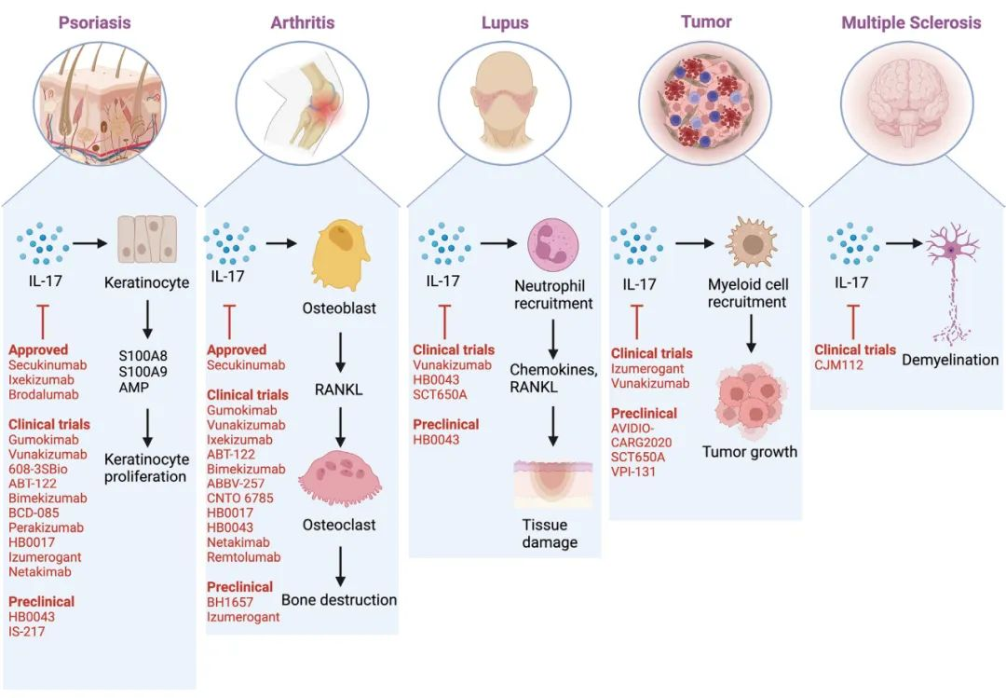
IL-17在不同疾病中的作用及潜在疗法（源自文献：doi: 10.4110/in.2024.24.e2）
据Frost & Sullivan数据显示，到2030年全球自免药物市场规模有望达到1760亿美元，越来越多的新药研发企业开始对自免市场表现出浓厚的兴趣。
IL-17作为自免赛道的“全能选手”，具有众多优势：
①靶点组合丰富
IL-17家族成员众多，不仅可“近亲”形成双靶点产品，还可与其他细胞因子组合，实现“一药多效”。
②靶点有效性高
IL-17抑制剂显示出比TNF、IL-12/IL-23更强的效果。
③适应症广
如Secukinumab获批的适应症有不同类型的银屑病、银屑病关节炎、强直性关节炎、化脓性汗腺炎、风湿性疾病等，临床试验还在不断探索更多适应症。
④成药性已验证
目前全球已上市的靶向IL-17家族的药物有7款。
名称 | 靶点 | 原研单位 | 在研适应症
Secukinumab/司库奇优单抗 | IL-17A | 诺华 | Ps、PsA、AS等
Secukinumab/依奇珠单抗 | IL-17A | 礼来 | Ps、PsA、AS等
Netakimab/尼塔奇单抗 | IL-17A | Biocad | Ps、PsA、AS等
Bimekizumab/比奇珠单抗 | IL-17A/F | 优时比 | Ps、PsA、AS等
Xeligekimab/赛立奇单抗 | IL-17A | 智翔 | Ps
Vunakizumab/夫那奇珠单抗 | IL-17A | 恒瑞 | AS、Ps
Brodalumab/布罗利尤单抗 | IL-17RA | 安进 | Ps、PsA、AS等

在研适应症缩写：Ps: 银屑病；PsA: 银屑病关节炎；AS: 强直性脊柱炎

05结语：IL-17的“诗与远方”
从改写教科书的基础发现，到重塑治疗格局的临床突破，IL-17在自免疾病领域的研究见证了免疫学向精准医学的跨越。随着对IL-17信号通路的深入解析，IL-17靶向治疗必将为更多自免疾病患者带来新的希望。

✦义翘神州自免解决方案
义翘神州提供自免疾病科研解决方案，包括靶点蛋白、细胞因子、激酶等靶点研究试剂，以及用于生物标志物的研究试剂，在推动自免疾病靶向药物开发和早期检测领域发挥关键作用。

免责声明：义翘神州内容团队仅是分享和解读公开的研究论文及其发现，专注于介绍全球生物医药研究新进展。本文仅作信息交流用，文中观点不代表义翘神州立场。随着对疾病机制研究的深入，新的实验结果或结论可能会修改或推翻文中的描述，还请大家理解。
本文不属于治疗方案推荐，如需获得治疗方案指导，请前往正规医院就诊。
近期热门推荐

【参考文献】
- Longjie Huangfu et al. The IL-17 family in diseases: from bench to bedside. Signal Transduction and Targeted Therapy, 2023. https://doi.org/10.1038/s41392-023-01620-3
- KingstonH.G.Mills. IL-17 and IL-17-producing cells in protection versus pathology. Nature Reviews Immunology, https://doi.org/10.1038/s41577-022-00746-9
- Choong-Hyun Koh, et al. IL-17 and IL-21: Their Immunobiology and Therapeutic Potentials. Immune Netw. 2024. https://doi.org/10.4110/in.2024.24.e2
- Heon Park, et al. A distinct lineage of CD4 T cells regulates tissue inflammation by producing interleukin 17. Nat Immunol. 2005. doi: 10.1038/ni1261.
- Yang Su, et al. Interleukin-17 receptor D constitutes an alternative receptor for interleukin-17A important in psoriasis-like skin inflammation. Sci Immunol. 2019, doi: 10.1126/sciimmunol.aau9657.
6. Jinling Huang, et al. Interleukin-17D regulates group 3 innate lymphoid cell function through its receptor CD93. Immunity. 2021. doi: 10.1016/j.immuni.2021.03.018.

